Một nhà nhập khẩu Italia cần tìm nhà cung ứng sản phẩm khuôn đúc nhựa (molds for plastic iniection)
Một nhà nhập khẩu Italia cần tìm nhà cung ứng sản phẩm khuôn đúc nhựa như dưới đây
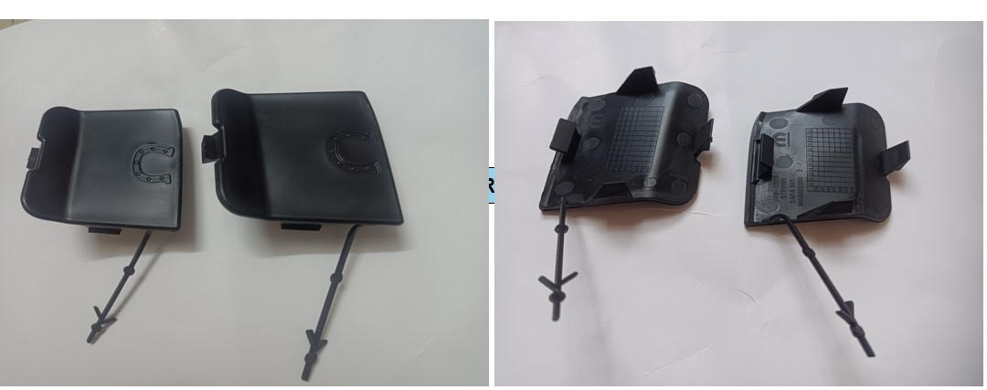

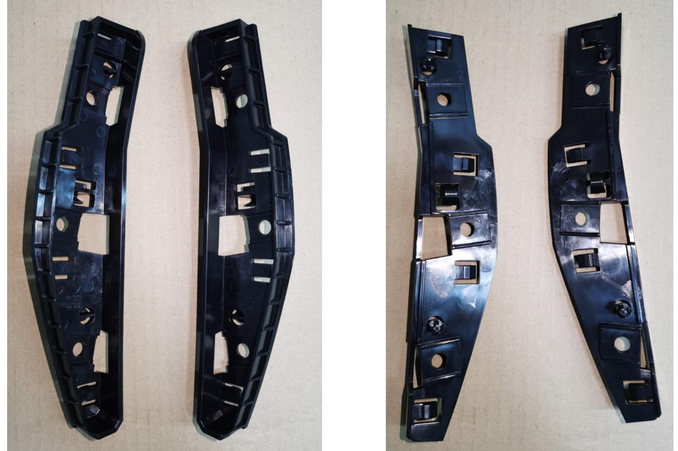
Bên cạnh việc tìm nhà cung ứng sản phẩm khuôn nhựa nói trên, doanh nghiệp Italia này có thể thảo luận khả năng hợp tác liên doanh hoặc mở văn phòng kinh doanh tại Việt Nam.
Doanh nghiệp Việt Nam có khả năng cung cấp các sản phẩm trên và có nhu cầu kết nối, xin liên hệ Thương vụ Việt Nam tại Italia qua địa chỉ email: it@moit.gov.vn.



